Детский бытовой травматизм, причины и профилактика
Детский травматизм и его предупреждение – очень важная и серьезная проблема, особенно в период школьных каникул, когда дети больше располагают свободным временем, чаще находятся на улице и остаются без присмотра взрослых.
Несмотря на большое разнообразие травм у детей, причины, вызывающие их, типичны. Прежде всего, это неблагоустроенность внешней среды, халатность, недосмотр взрослых, неосторожное, неправильное поведение ребенка в быту, на улице, во время игр, занятий спортом. Естественно, возникновению травм способствуют и психологические особенности детей: любознательность, большая подвижность, эмоциональность, недостаток жизненного опыта, а отсюда отсутствие чувства опасности.
Взрослые обязаны предупреждать возможные риски и ограждать детей от них. Работа родителей по предупреждению травматизма должна идти в 2 направлениях:
1. Устранение травмоопасных ситуаций;
2. Систематическое обучение детей основам профилактики травматизма. Важно при этом не развить у ребенка чувства робости и страха, а, наоборот, внушить ему, что опасности можно избежать, если вести себя правильно.
Причины детского травматизма:
1. На первое место по частоте встречаемости вышли следующие травмы: порезы, уколы разбитым стеклом или льдом, сухими ветками, сучками на деревьях, кустарниках, занозы от палок, деревянных лопаток и игрушек, досок, ушибы при катании на велосипедах, самокатах, качелях и каруселях, лыжах, салазках, ледянках; травмирование при катании на ногах с ледяных горок, на санках, во время перемещения в гололедицу по скользким дорожкам, наружным ступенькам, площадкам, не очищенным от снега и льда и не посыпанным песком;
2. На второе место по частоте встречаемости – травмирование во время игр на неочищенных от снега и льда площадках; торчащими из земли металлическими или деревянными предметами, невысокими пеньками сломанных деревьев на площадках для подвижных игр, а также, при наличии ямок и выбоин на участке;
3. На третьем месте – травмы при прикосновении в морозный день к металлическим конструкциям лицом, руками, языком; падение с горок, «шведских стенок» в случае отсутствия страховки воспитателя; травмирование от падающих с крыш сосульках, свисающими глыбами снега в период оттепели;
4. На четвертом месте – травмирование от неприкрепленной мебели в группах; травмирование при ДТП.
Наиболее часто встречающийся травматизм у детей – бытовой.
Основные виды травм, которые дети могут получить дома, и их причины:
• ожог от горячей плиты, посуды, пищи, кипятка, пара, утюга, других электроприборов и открытого огня;
• падение с кровати, окна, стола и ступенек;
• удушье от мелких предметов (монет, пуговиц, гаек и др.);
• отравление бытовыми химическими веществами (инсектицидами, моющими жидкостями, отбеливателями и др.);
• поражение электрическим током от неисправных электроприборов, обнаженных проводов, от втыкания игл, ножей и других металлических предметов в розетки и настенную проводку.
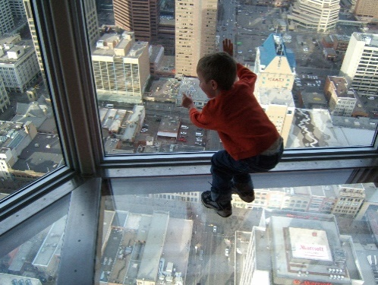
Падения
Падение - распространенная причина ушибов, переломов костей и серьезных травм головы. Их можно предотвратить, если: -не разрешать детям лазить в опасных местах; -устанавливать ограждения на ступеньках, окнах и балконах. В летнее время зоной повышенной опасности становятся детские площадки, а особенно качели. Если ребенок упал с качели, он должен прижаться к земле и подальше отползти, чтобы избежать дополнительного удара. Добровольный прыжок с качели никогда не заканчивается безопасным приземлением на ноги. От резкого касания с грунтом - перелом лодыжек, берцовых костей, вывих голеностопных суставов.

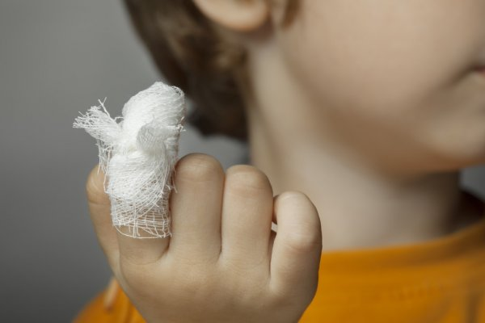
Порезы
Разбитое стекло может стать причиной порезов, потери крови и заражения. Стеклянные бутылки нужно держать подальше от детей и младенцев. Нужно учить маленьких детей не прикасаться к разбитому стеклу. Ножи, лезвия и ножницы необходимо держать в недоступных для детей местах. Старших детей надо научить осторожному обращению с этими предметами. Можно избежать многих травм, если объяснять детям, что бросаться камнями и другими острыми предметами, играть с ножами или ножницами очень опасно. Острые металлические предметы, ржавые банки могут стать источником заражения ран. Таких предметов не должно быть на детских игровых площадках.

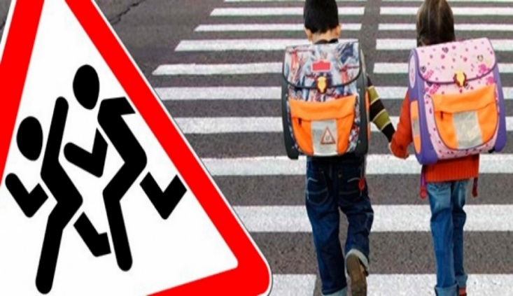
Травматизм на дороге.
Из всевозможных травм на улично-транспортную приходится каждая двухсотая. Но последствия их очень серьезны. Самая опасная машина - стоящая: ребенок считает, что если опасности не видно, значит, ее нет. Но, выходя из-за такой машины на проезжую часть, 63 ребенка из 100 попавших в дорожное происшествие попадают под колеса другой машины.
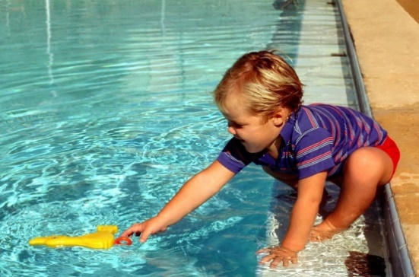
Водный травматизм
Взрослые должны научить детей правилам поведения на воде и ни на минуту не оставлять ребенка без присмотра вблизи водоемов.
Дети могут утонуть менее, чем за две минуты даже в небольшом количестве воды, поэтому их никогда не следует оставлять одних в воде или близ воды, в т.ч. – в ванной.
- Нужно закрывать колодцы, ванны, ведра с водой.
- Детей нужно учить плавать, начиная с раннего возраста.
- Дети должны знать, что нельзя плавать без присмотра взрослых.

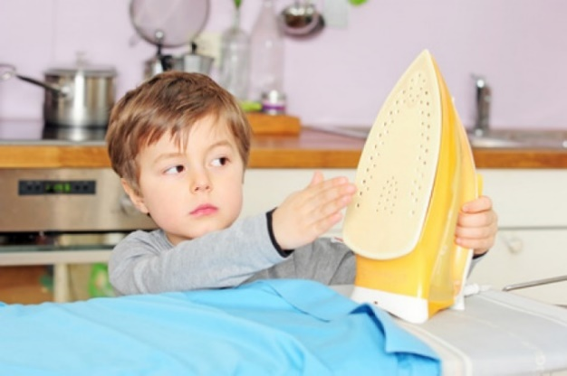
Ожоги
Ожогов можно избежать, если:
- держать детей подальше от горячей
плиты, пищи и утюга;
- устанавливать плиты достаточно
высоко или откручивать ручки конфорок, чтобы дети не могли до них достать;
- держать детей подальше от открытого
огня, пламени свечи, костров, взрывов петард;
- прятать от детей легковоспламеняющиеся жидкости, такие, как бензин,
керосин, а также спички, свечи, зажигалки, бенгальские огни, петарды.

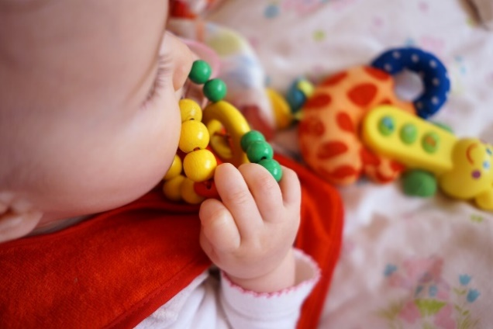
Удушье от малых предметов:
- маленьким детям не следует давать еду с маленькими косточками или семечками. За детьми всегда нужно присматривать во время еды. Кормите ребенка измельченной пищей.
- пресекайте баловство за столом, смех и игры;
- покупайте игрушки, от которых невозможно отсоединить мелкие части, а занятия с мелкими деталями (мозаика, конструктор) проводить только совместно с ребёнком;
Кашель, шумное частое дыхание или невозможность издавать звуки - это признаки проблем с дыханием и, возможно, удушья. Следует убедиться, что с ребенком все обстоит благополучно. Если у него затруднено дыхание, нельзя исключить возможность попадания мелких предметов в дыхательные пути ребенка, даже если никто не видел, как ребенок клал что-нибудь в рот.

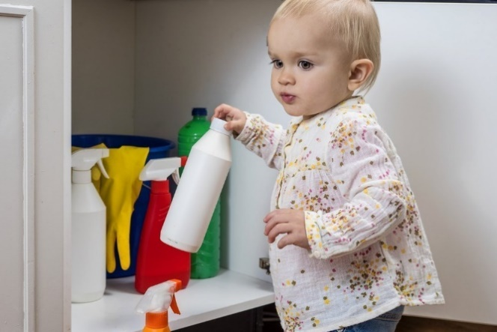
Отравления бытовой химией:
- Нельзя оставлять яркие привлекательные
бутылочки в поле зрения ребенка. Ребенок может захотеть попробовать содержимое нарядного пузырька. Особенно осторожными нужно быть в ванной. Ведь сейчас многие производители выпускают детские шампуни и гели для купания с ароматами ягод и фруктов. Ребенка может привлечь приятный запах, и он может выпить понравившийся шампунь. Не стоит оставлять маленьких детей в ванной одних.
- При приготовлении пищи нельзя ставить бутылочки с уксусом и острыми
приправами на край стола. Мама может отвлечься, а ребенок тем временем может выпить опасную жидкость.
- Не стоит переливать бытовую химию и другие опасные средства в простые
бутылочки без надписей. Даже дети постарше, которые знают об опасности отравления, могут выпить из такой емкости, не зная, что находится внутри.

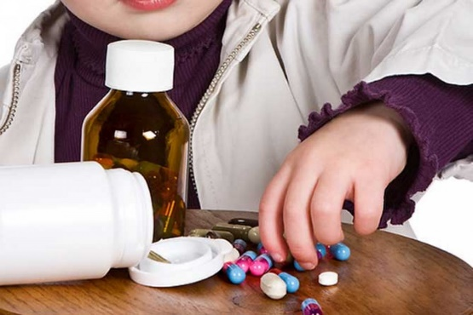
Отравления лекарствами:
- Лекарства должны храниться в недоступном для
ребенка месте.
- Периодически устраивайте ревизию в домашней
аптечке и освобождайтесь от ненужных, с истекшим сроком годности, со стершейся надписью лекарств.
- Не держите лекарства «под рукой» в косметичке,
в кармане, в сумочке. Ваш юный следопыт отыщет их везде и попробует «на зуб».
- Если во время болезни вы даете ребенку таблетки или витамины, никогда не
называйте их «конфетками».
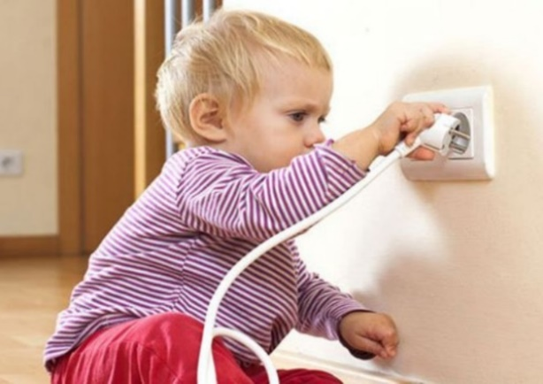
Поражение электрическим током
Дети могут получить серьезные повреждения, воткнув пальцы или какие-либо предметы в электрические розетки; их необходимо закрывать, чтобы предотвратить поражение электрическим током. Электрические провода должны быть недоступны детям - обнаженные провода представляют для них особую опасность.
Очень важно для взрослых – самим правильно вести себя во всех ситуациях, демонстрируя детям безопасный образ жизни.
Не забывайте, что пример взрослого для ребенка заразителен!

ГУ «Городокский районный центр гигиены и эпидемиологии»

